МИНИСТЕРСТВО ВЫСШЕГО ОБРАЗОВАНИЯ, НАУКИ И ИННОВАЦИЙ РЕСПУБЛИКИ УЗБЕКИСТАН

ТАШКЕНТСКИЙ ГОСУДАРСТВЕННЫЙ ТРАНСПОРТНЫЙ УНИВЕРСИТЕТ



ПРАКТИЧЕСКАЯ РАБОТА №6
Тема: Работа с Ардуино

Выполнил: Сим Константин Проверил: Valiyev Y.Sh.

Ташкент-2025

Отчёт по семинарской работе №6
Цель работы: Собрать ультразвуковой датчик котрый определяет расстояние и показывает с помощью свето-диодов
Схема:
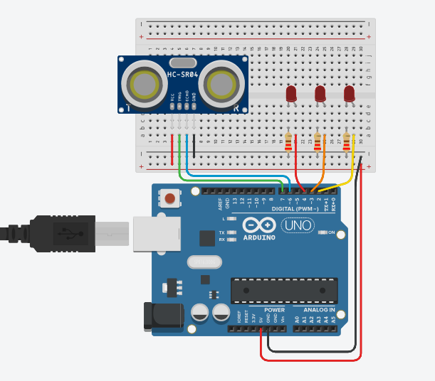
Введение
В данной лекции рассматривается принцип работы ультразвукового датчика расстояния и его применение совместно с микроконтроллером Arduino Uno. Целью работы является измерение расстояния до объекта и индикация его приближения с помощью светодиодов. Ультразвуковые датчики широко применяются в робототехнике, автоматике, системах безопасности и интеллектуальных устройствах.

Необходимые компоненты
Для выполнения лабораторной работы требуются:
• плата Arduino Uno;
• ультразвуковой датчик расстояния (HC-SR04 или аналог);
• макетная плата (breadboard);
• 3 светодиода;
• резисторы номиналом 100–1000 Ом;
• соединительные провода;
• USB-кабель.
Описание алгоритма работы
Алгоритм работы программы:
1. Отправка ультразвукового импульса;
2. Измерение времени возврата сигнала;
3. Вычисление расстояния в сантиметрах;
4. Сравнение расстояния с пороговым значением;
5. Управление светодиодами в зависимости от расстояния;
6. Вывод информации в последовательный монитор.
Софт программы
// ===== ПИНЫ =====
const int TRIG_PIN = 7;
const int ECHO_PIN = 8;
const int LED1 = 2;
const int LED2 = 3;
const int LED3 = 4;
// ===== ПОРОГИ (см) =====
const int DIST1 = 30;
const int DIST2 = 20;
const int DIST3 = 10;
// ===== ИНТЕРВАЛ =====
const unsigned long INTERVAL = 100;
unsigned long lastTime = 0;
long duration;
int cm;
long readUltrasonicDistance()
{
digitalWrite(TRIG_PIN, LOW);
delayMicroseconds(2);
digitalWrite(TRIG_PIN, HIGH);
delayMicroseconds(10);
digitalWrite(TRIG_PIN, LOW);
return pulseIn(ECHO_PIN, HIGH, 25000); // таймаут
}
void setup()
{
Serial.begin(9600);
pinMode(TRIG_PIN, OUTPUT);
pinMode(ECHO_PIN, INPUT);
pinMode(LED1, OUTPUT);
pinMode(LED2, OUTPUT);
pinMode(LED3, OUTPUT);
}
void loop()
{
if (millis() - lastTime >= INTERVAL) {
lastTime = millis();
duration = readUltrasonicDistance();
if (duration == 0) {
Serial.println("Нет сигнала");
return;
}
cm = duration * 0.01723;
Serial.print("Distance: ");
Serial.print(cm);
Serial.println(" cm");
// Выключаем всё
digitalWrite(LED1, LOW);
digitalWrite(LED2, LOW);
digitalWrite(LED3, LOW);
// Включаем ОДИН LED
if (cm < 50 && cm > 30) {
digitalWrite(LED1, HIGH);
}
else if (cm < 30 && cm > 20) {
digitalWrite(LED2, HIGH);
}
else if (cm < 20 && cm > 1) {
digitalWrite(LED3, HIGH);
}
}
}
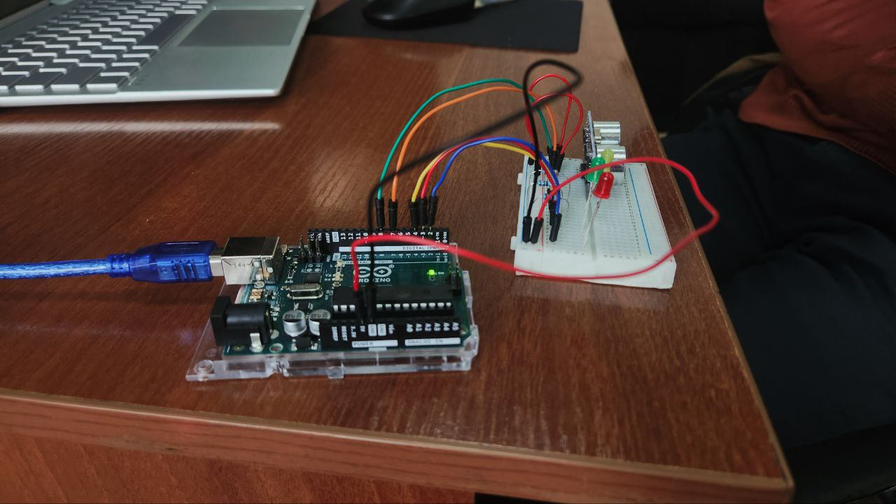
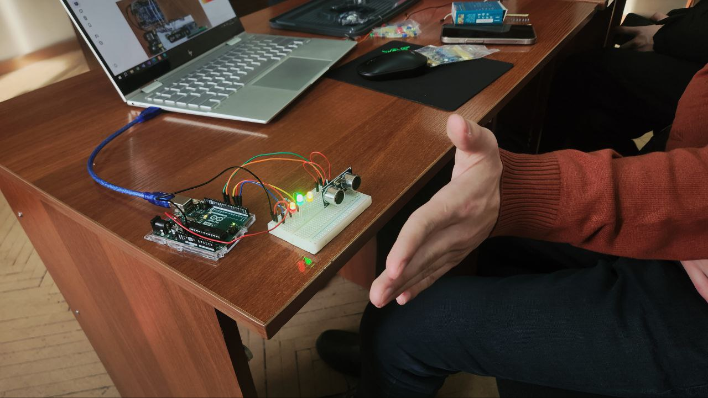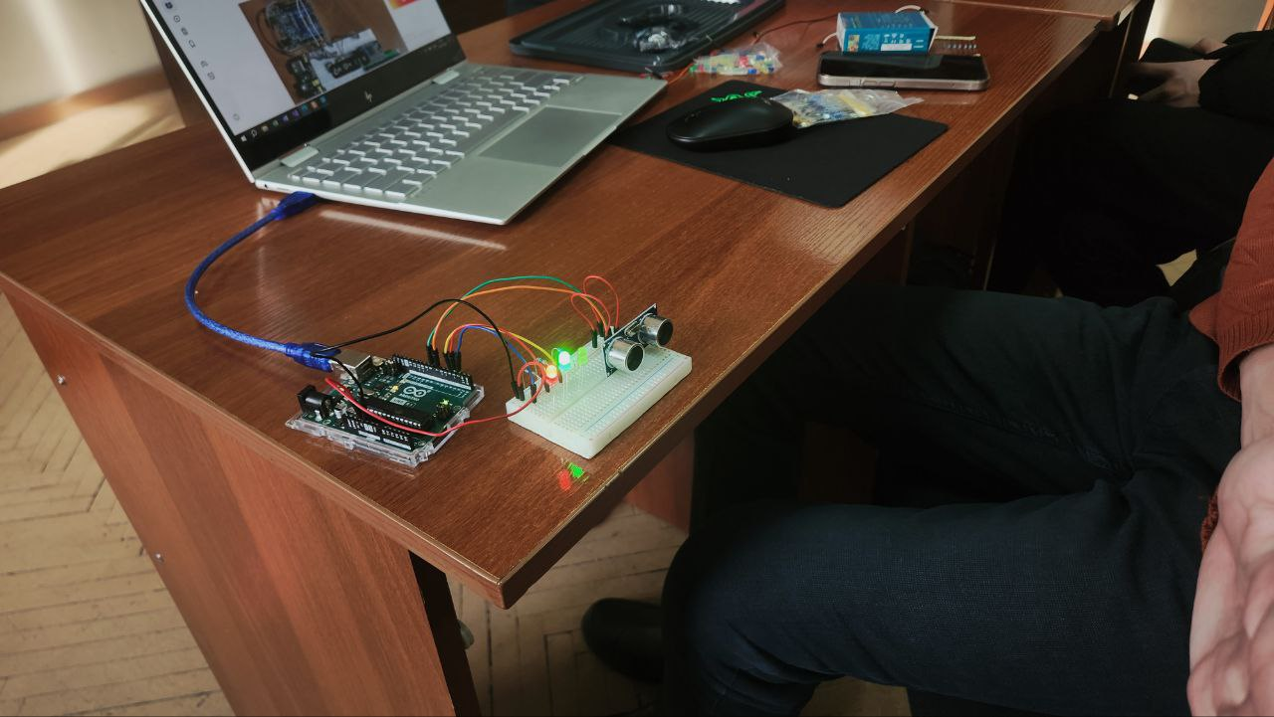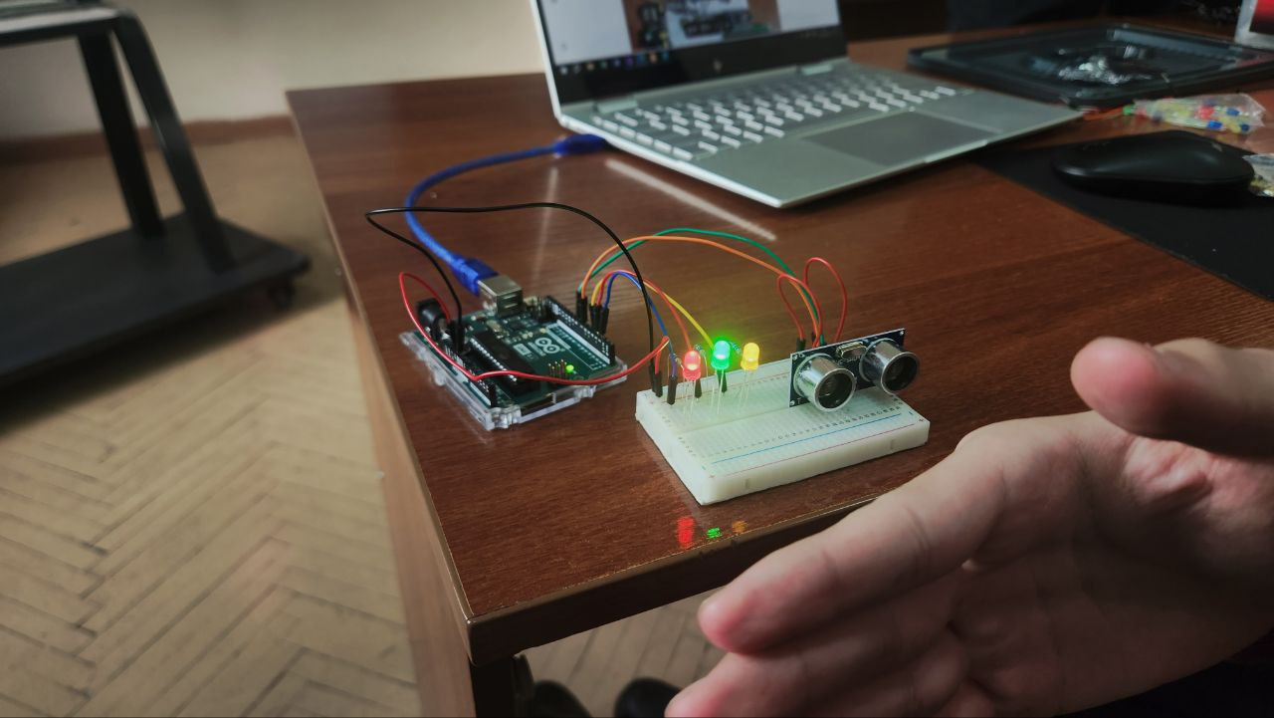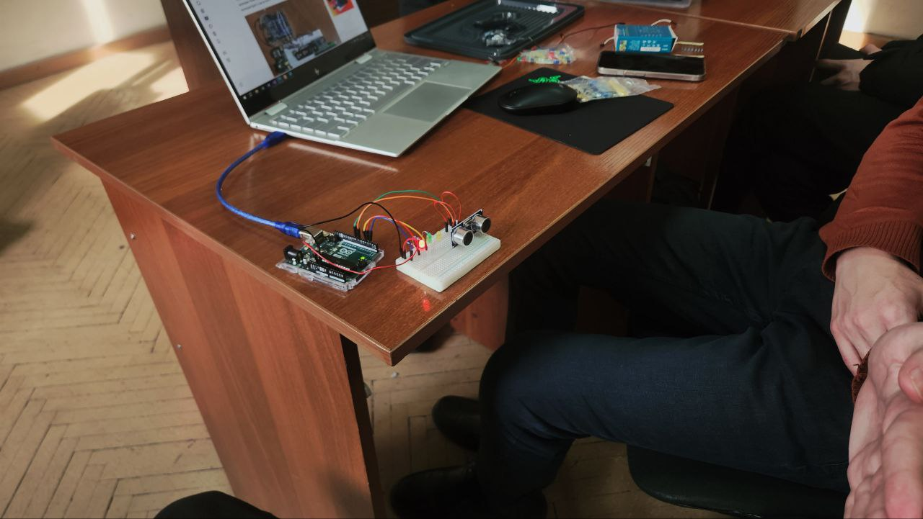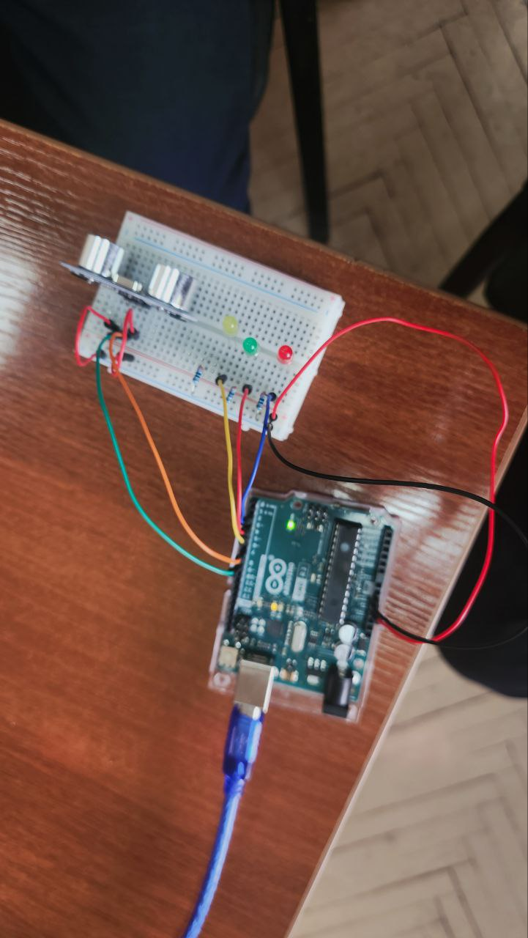
Практическое применение
Ультразвуковой датчик расстояния может использоваться для:
• систем предотвращения столкновений;
• охранных сигнализаций;
• роботов с обнаружением препятствий;
• парковочных систем;
• автоматических дверей.

Вывод
В ходе лекции был изучен принцип работы ультразвукового датчика расстояния, реализовано измерение дистанции с помощью Arduino, а также выполнено управление светодиодами в зависимости от расстояния до объекта. Полученные знания могут быть использованы при разработке более сложных автоматизированных и робототехнических систем.

